HÖSTSTÄDNING

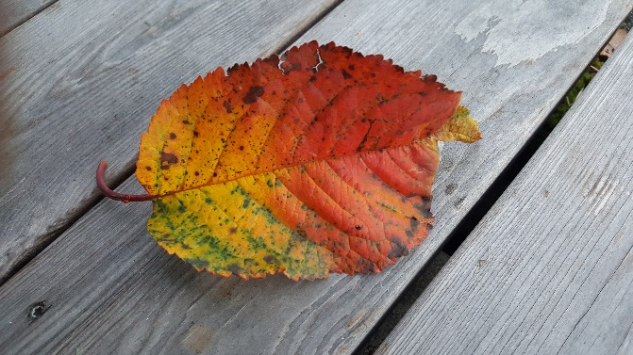
Lördag 14 november 2026
Kl. 09.30

Vi städar och fixar våra gemensamma ytor. Arbetslista kommer att finnas vid lokalen.
Vid 12-tiden pausar vi för korvgrillning och lotteri!
För att delta i lotteriet behöver du vara på plats då.

VÄL MÖTT!
Hälsningar Styrelsen


O.S.A. senast 9 november 2025


………………………………………………………………………………………………....

JA kommer på städdagen Antal …………….

NEJ kan tyvärr inte delta men kan bidra med en insats vid annat tillfälle

Midsommarvägen ………………….

